Trabalho ETECVAV
Conscientização animal – somente em HTML
1C2 – Cauan Machado de Souza
Prof. José Madureira
Apresentação-Autor:
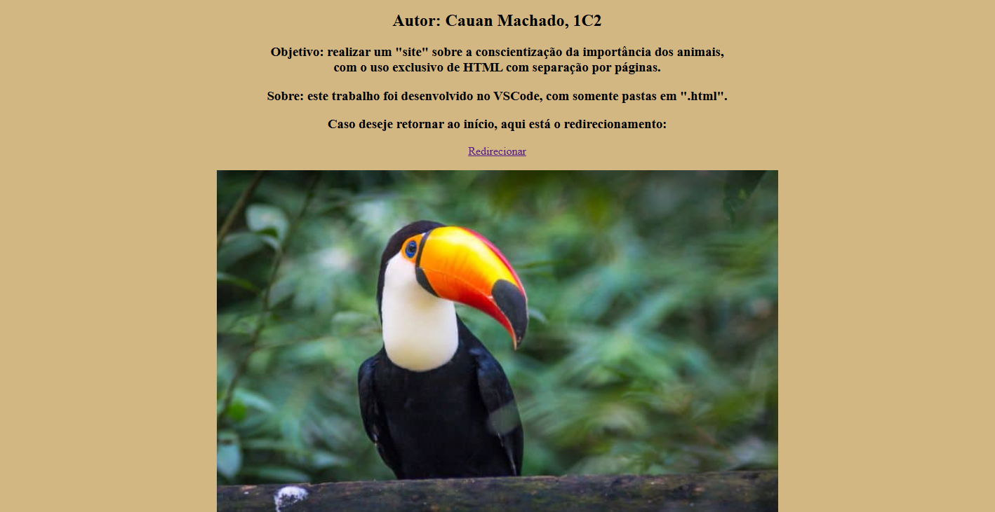
Início:
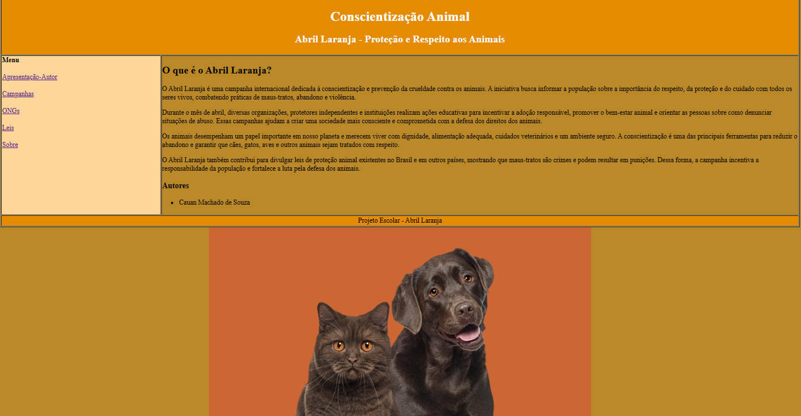
Campanhas:
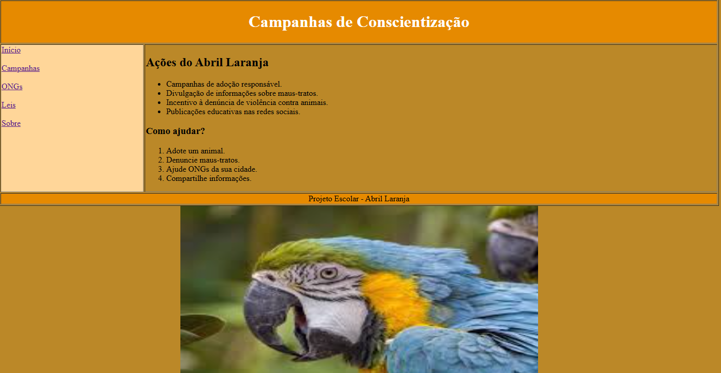
ONGs:
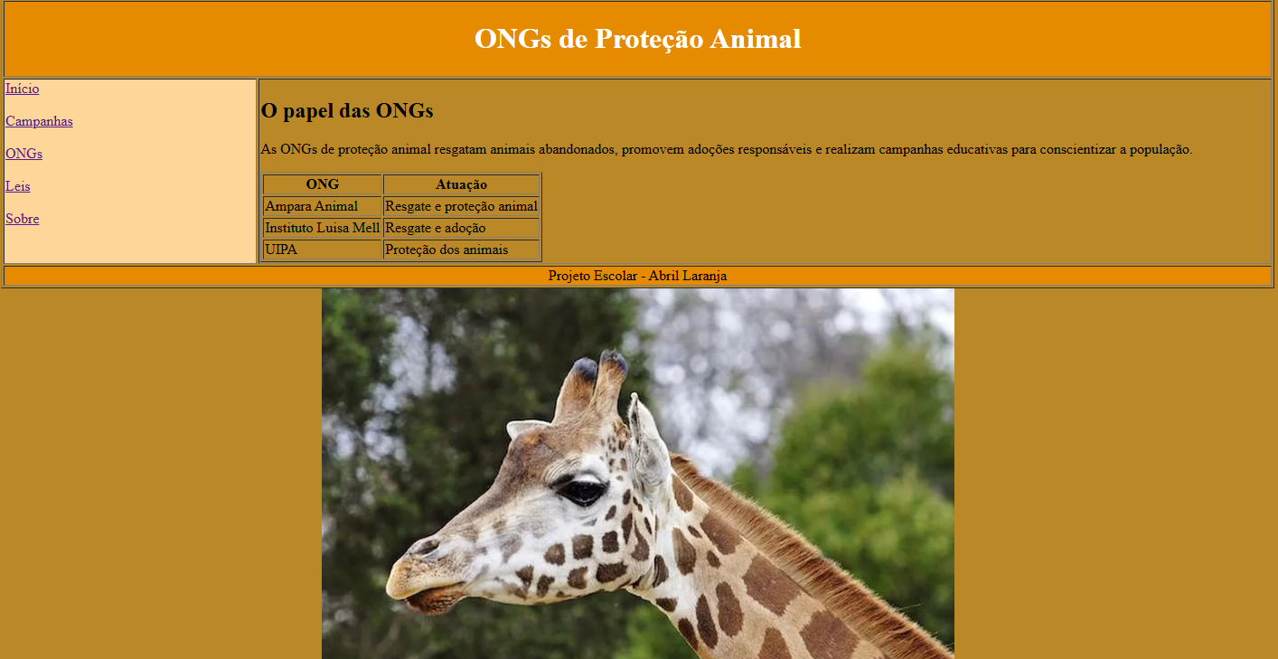
Leis:
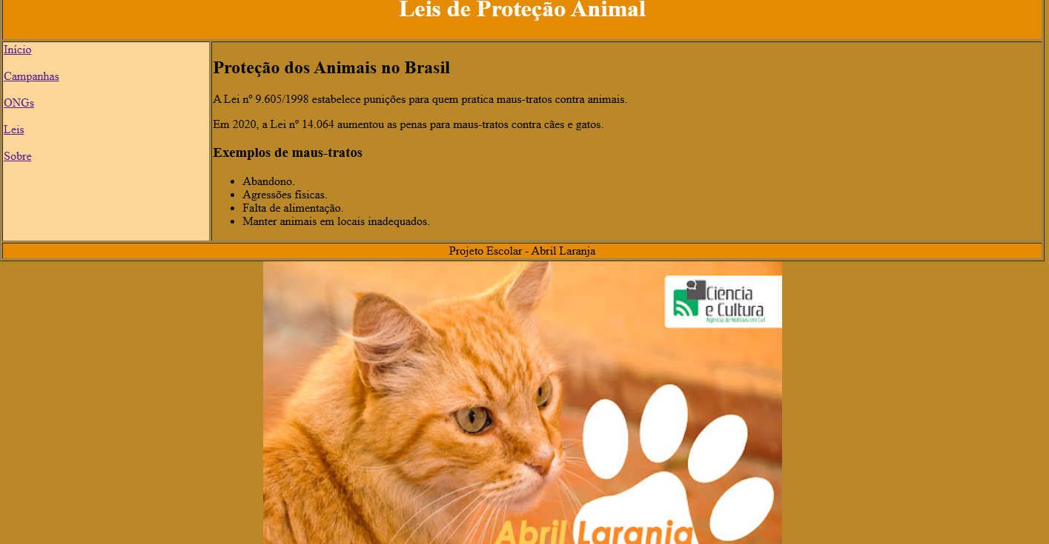
Sobre:
